UT3. ORM: Herramientas de mapeo objeto relacional
ACTIVIDAD 1
Instalación y/o configuración de Hibernate
Título: Instalación y/o configuración de Hibernate como herramienta de mapeo objeto relacional.
Descripción:
En esta actividad, los alumnos aprenderéis a instalar y configurar Hibernate como herramienta ORM para la persistencia de datos en una aplicación Java. El objetivo es que describáis y demostréis el procedimiento seguido para la configuración inicial de Hibernate, incluyendo la verificación de una conexión a vuestra base de datos relacional.
Objetivos:
- Instalar y configurar JPA con Hibernate en un proyecto Java con Maven.
- Configurar los ficheros necesarios para establecer una conexión a vuestra base de datos relacional.
Instrucciones:
- Documenta todo el procedimiento y responde a las preguntas resaltadas en rojo:
- Describe el procedimiento y los pasos realizados para la configuración de Hibernate como si se tratase de un manual de usuario.
  - Recuerda adjuntar capturas de pantalla que demuestren el procedimiento que has seguido, la estructura del proyecto que hayas creado, y la configuración correcta del archivo persistence.xml.
2. Preparación del entorno de trabajo:
- Instala el plugin JPA Buddy desde el Marketplace de IntelliJ (Settings › Plugins). Lo usaremos más adelante para generar entidades a partir de la base de datos.
- Paso 1. Crea un proyecto nuevo con el generador Jakarta EE: plantilla Library, sistema de construcción Maven, JDK 17 o superior, sin servidor de aplicaciones. En la versión elige Jakarta EE 11 y, en las dependencias, la especificación Persistence (JPA) con la implementación Hibernate.
- Paso 2. Añade al pom.xml la dependencia del driver JDBC de MySQL (com.mysql:mysql-connector-j) y recarga Maven.
- Paso 3. Crea la conexión a la base de datos ut3 desde la ventana Database de IntelliJ y comprueba que conecta (Test Connection).
3. Configuración de Hibernate:
- Paso 4. Edita el fichero persistence.xml que ha generado el asistente en src/main/resources/META-INF. Añade la URL de la base de datos, el usuario, la contraseña y el dialecto. Hibernate detecta el dialecto automáticamente, así que verás un aviso en la consola; no es un error.
- Usa un usuario de prácticas: no uses root ni tu contraseña personal, porque aparecerá en las capturas.
4. Validación de la configuración:
- Paso 5. Crea una clase Main en src/main/java, pega el código que se facilita junto al enunciado y ejecútalo. Comprueba que el nombre de la unidad de persistencia del código coincide con el de tu persistence.xml.
Rúbrica:
0 | No se cumple ninguno de los requisitos mínimos.
3 | Se presentan los pasos básicos, pero hay errores en la configuración o instalación.
5 | La instalación y configuración son correctas, pero no se demuestra el funcionamiento.
7 | Se realiza la instalación, configuración y demostración básica, pero falta documentación clara y respuestas a las preguntas planteadas.
9 | Se cumple la tarea en todos los apartados, mostrando capturas, explicaciones completas y respuestas claras.
10 | Se incluye una funcionalidad extra o una mejora significativa en la configuración o el código.

Entrega:
  - Incluye aquí el manual o descripción de todo el procedimiento de instalación y configuración:

- Paso 1: Creamos el proyecto como Jakarta EE
DOCUMENTA EL PROCEDIMIENTO
Responde a las siguientes preguntas:
- ¿Por qué creamos el proyecto como Jakarta EE? ¿Es acertado utilizar el asistente de Jakarta EE para arrancar el proyecto?
- ¿Por qué seleccionamos como especificación 'Persistence (JPA)'?
- ¿Por qué seleccionamos como implementación 'Hibernate'?
- ¿Cuál es la relación entre Jakarta EE, Persistence (JPA) e Hibernate?

- Paso 2: Añadimos al pom el driver-conector JDBC de la base de datos
DOCUMENTA EL PROCEDIMIENTO
Responde a las siguientes preguntas:
- ¿Es imprescindible declarar la dependencia jakarta.persistence-api en el pom.xml si ya tenemos hibernate-core? Justifícalo.

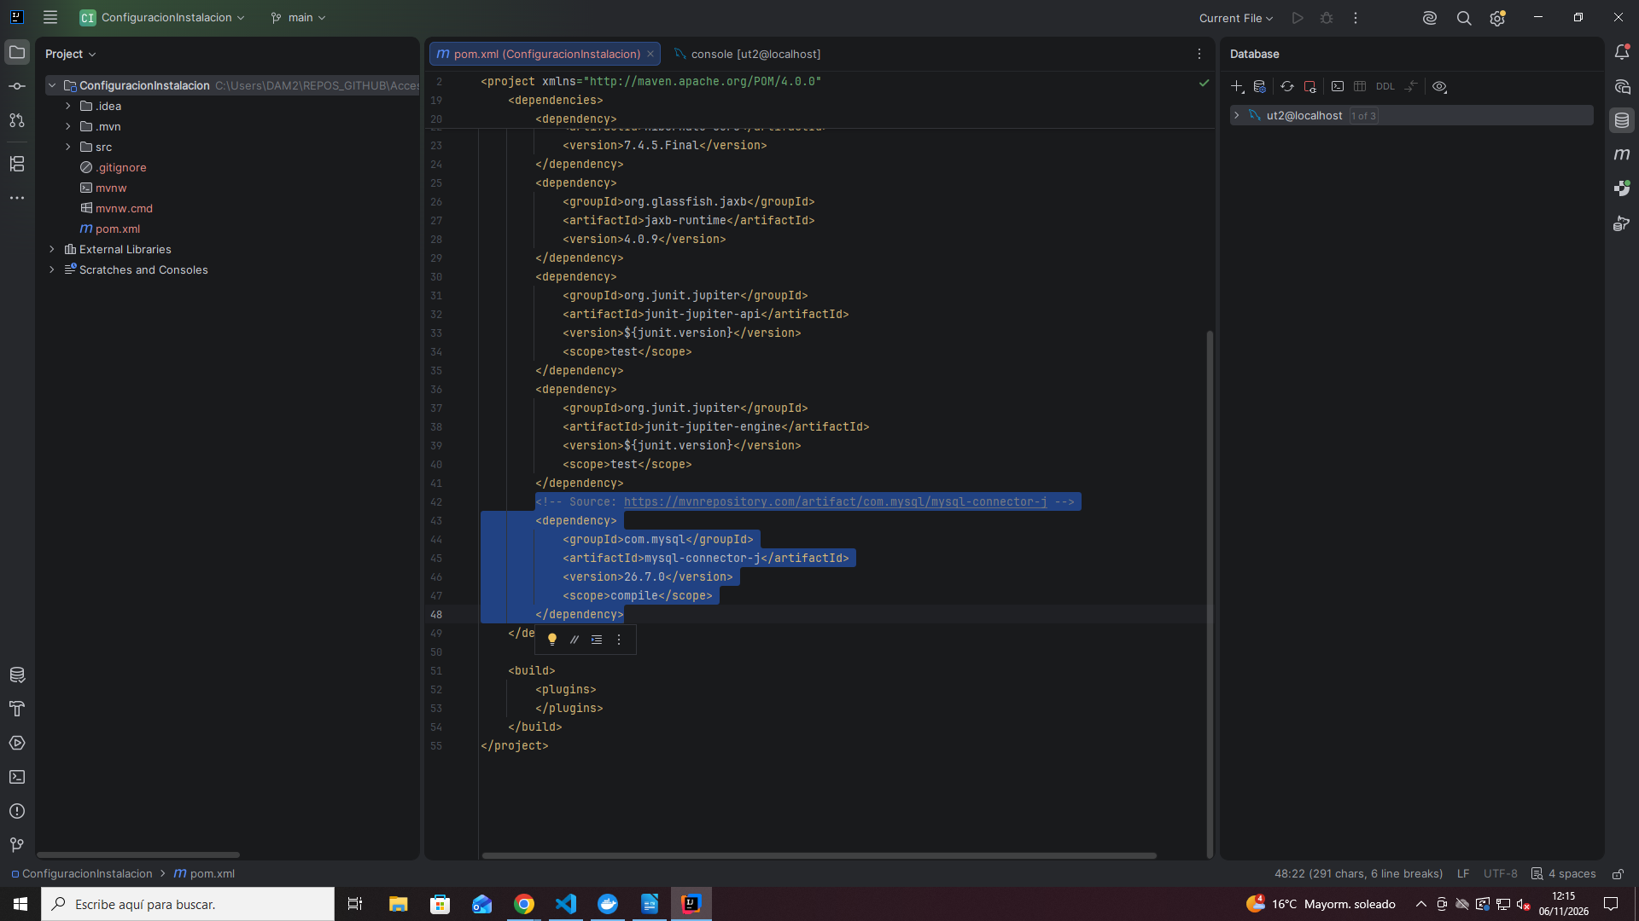

- Paso 3: Creamos la conexión a la base de datos en IntelliJ
DOCUMENTA EL PROCEDIMIENTO

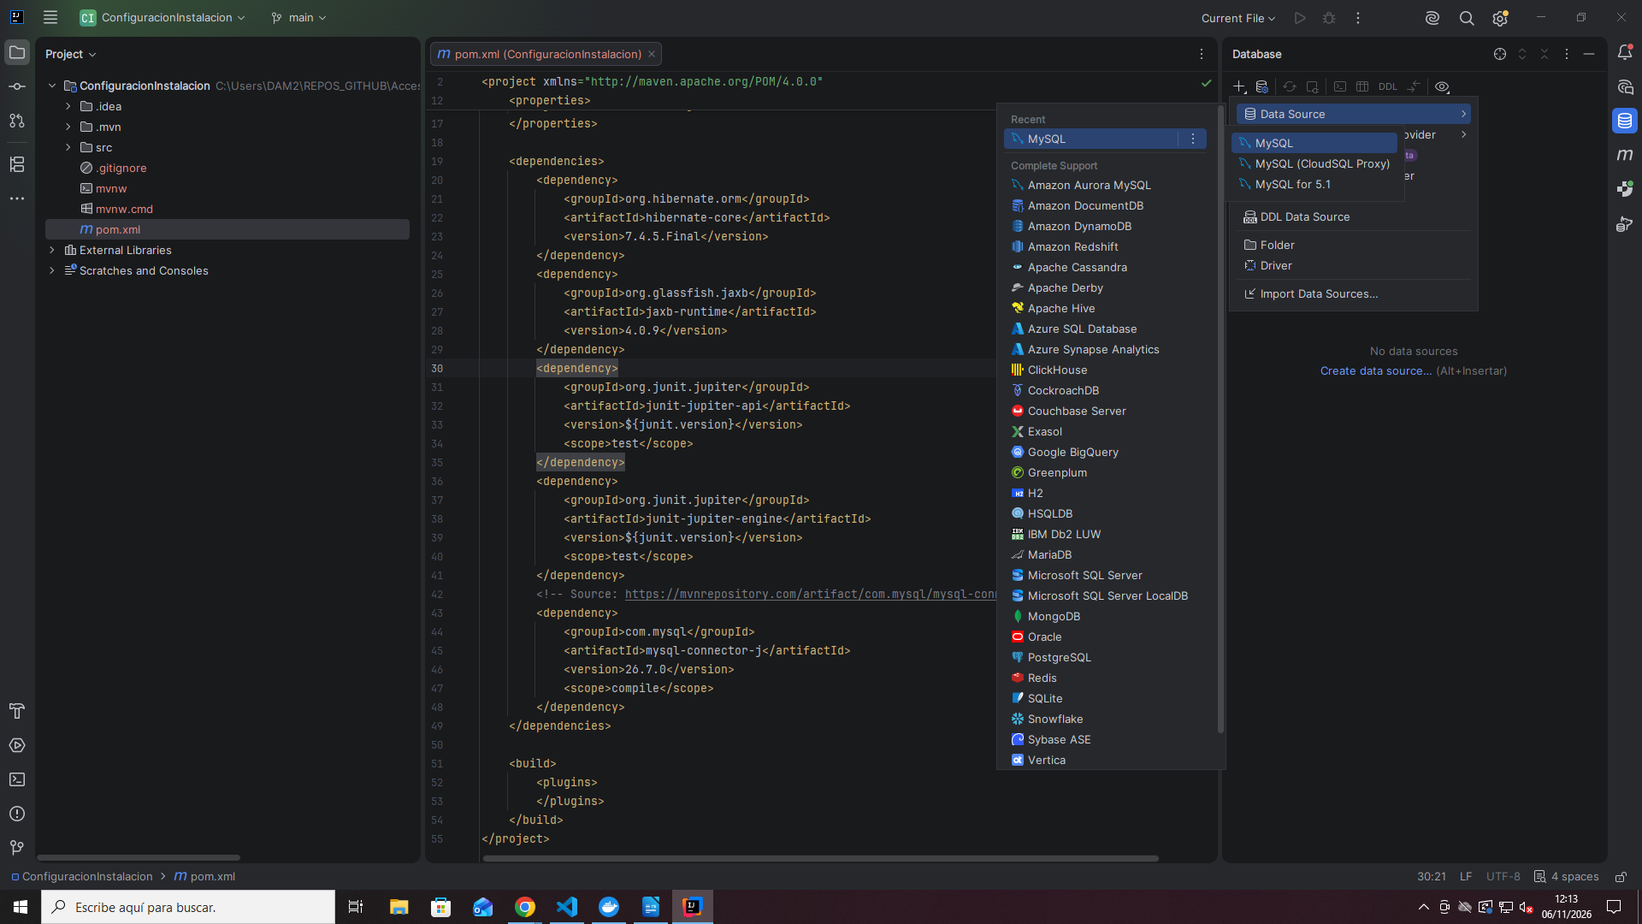

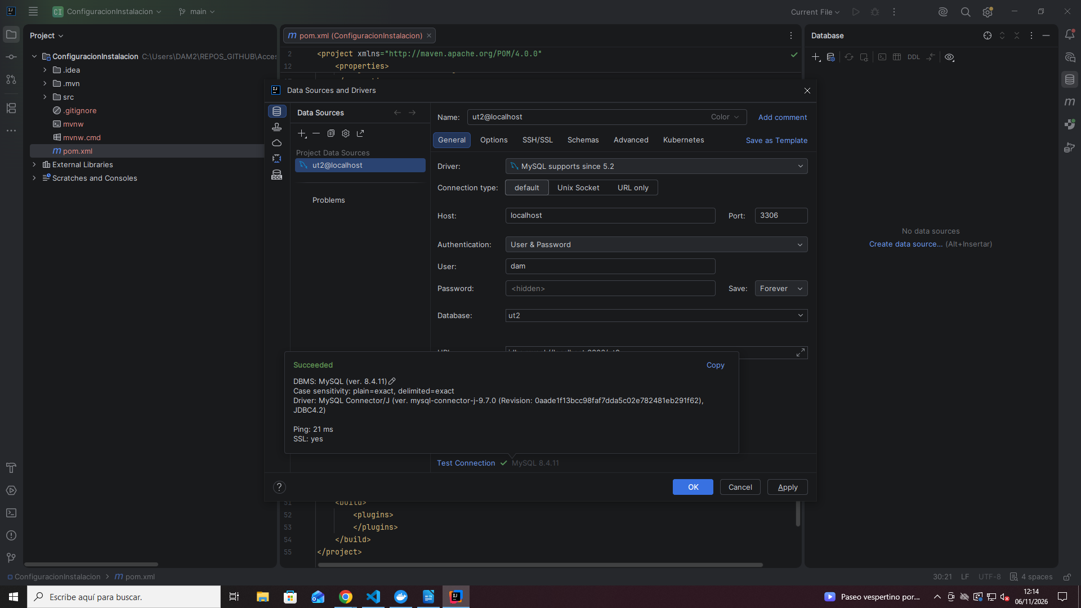

- Paso 4: Editamos el archivo persistence.xml
DOCUMENTA EL PROCEDIMIENTO

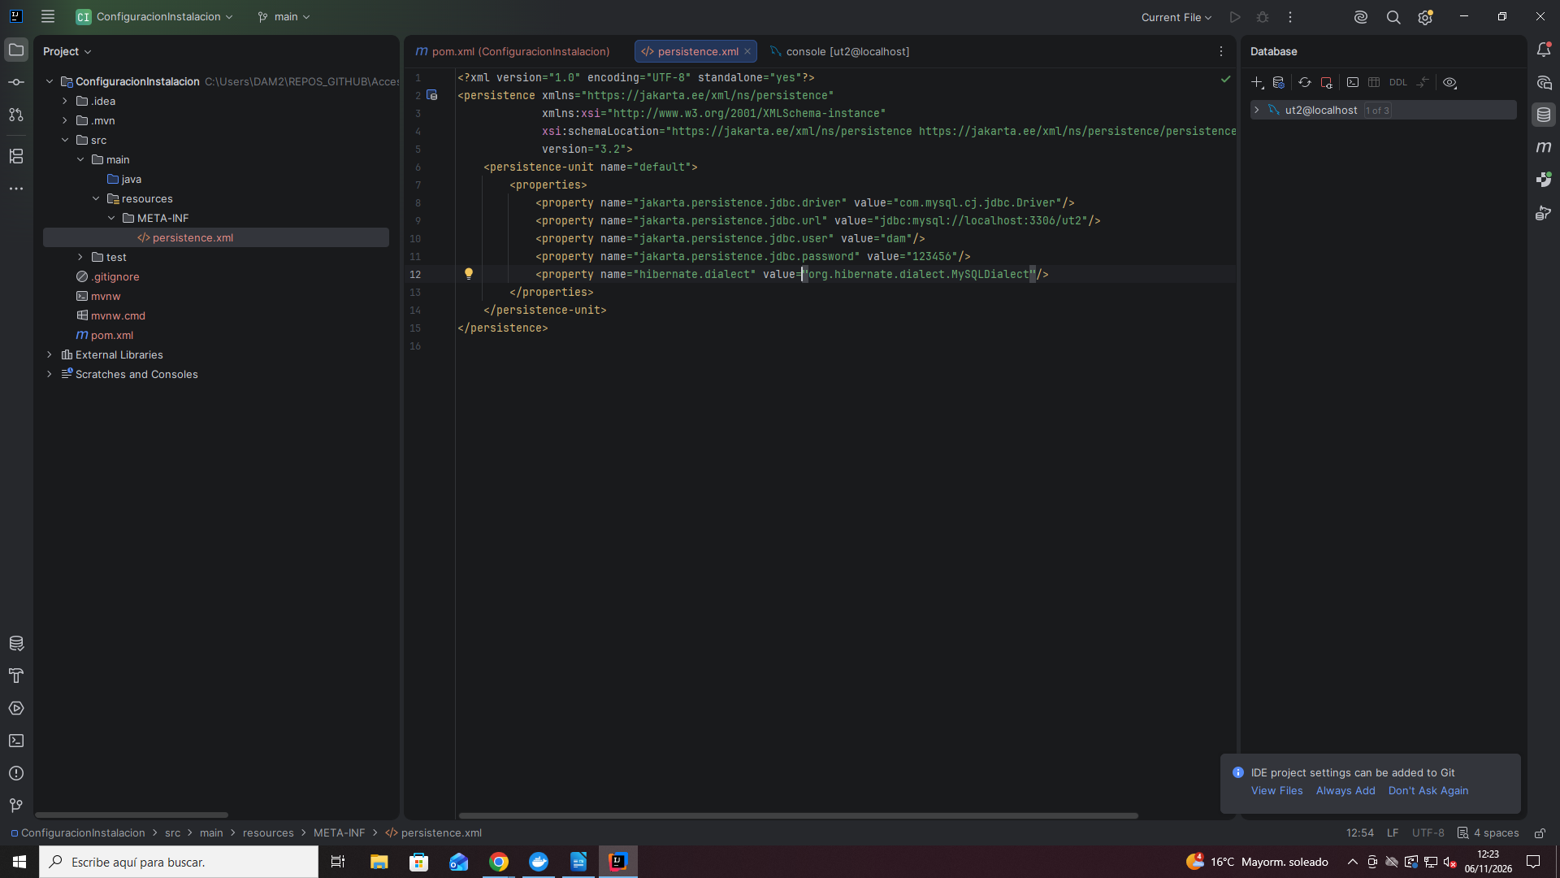
Responde a las siguientes preguntas:
- ¿Para qué sirve este fichero persistence.xml?
- ¿Debe contener información adicional de la que se incluye por defecto en el archivo?
- ¿Qué tipo de información es obligatoria incluir en persistence.xml?
- ¿Qué diferencia hay entre persistence.xml e hibernate.cfg.xml?

- Paso 5: Valida la configuración incluyendo la clase Main
DOCUMENTA EL PROCEDIMIENTO

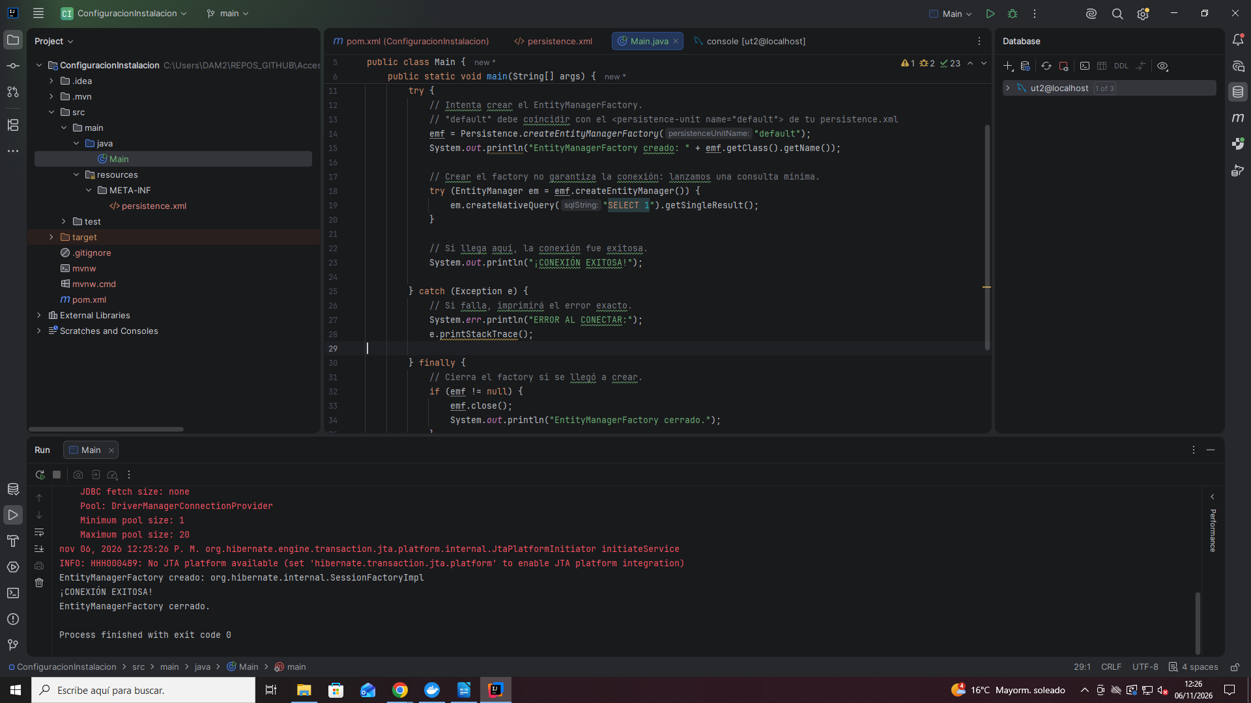
Responde a las siguientes preguntas:
- ¿Qué clase muestra la consola como implementación del EntityManagerFactory? ¿Por qué es una clase de Hibernate si en el código solo usamos jakarta.persistence?

